平成１９年度統計グラフ福井県コンクール入賞作品 第３部

金賞
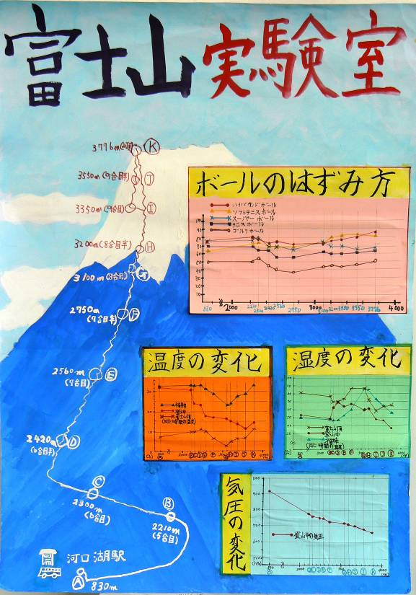

花筺小学校（越前市）５年 池田 翔一朗

銀賞 銅賞
全国コンクール 佳作
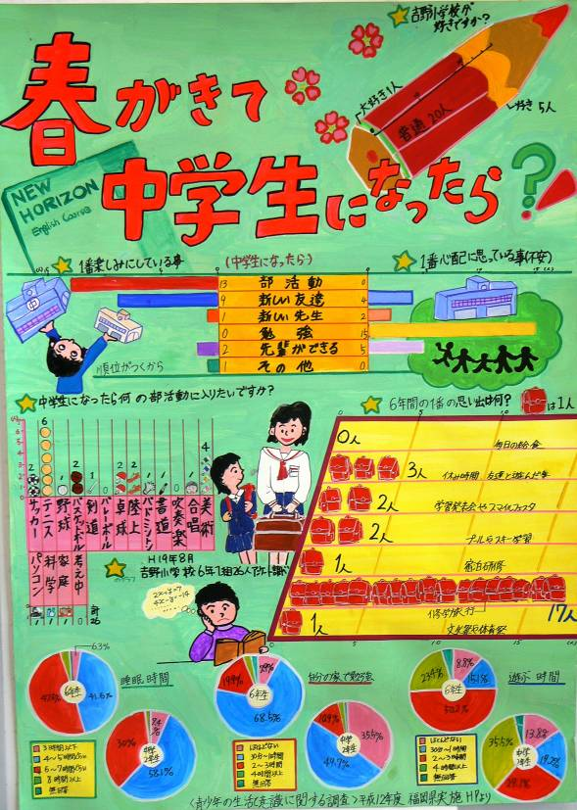
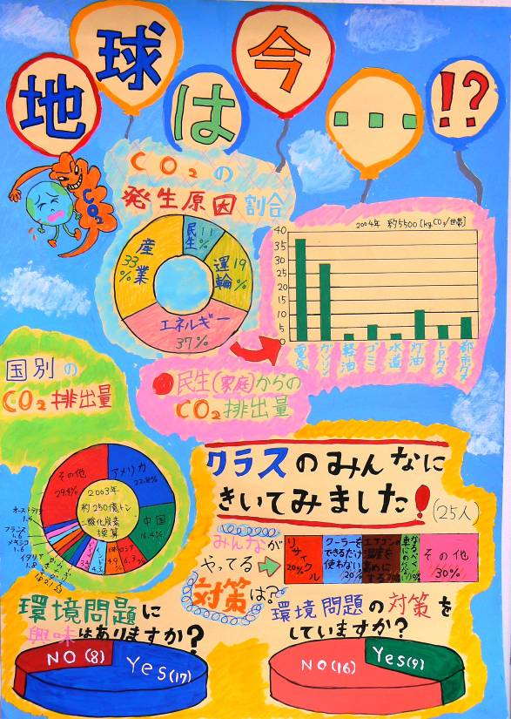

吉野小学校（越前市）６年 為永 恵生 吉野小学校（越前市）６年 林 礼乃

